师大附中实验中学

**初三下学期期中测试卷**

# 物 理

1. **选择题**（本大共12小题，共36分，第1至10题为单项选择题，每小题3分；第11、12题为多项选择题，选项全选对的得3分，选对但不全的得2分，有错选的不得分）

1． 小易在生日聚会上用小提琴演奏乐曲时，下列说法正确的是（ ）

A．演奏前，调节小提琴的琴弦松紧可改变声音的响度

B．小提琴弦发出声音时不一定在振动

C．小提琴演奏的乐曲通过空气传入听众的耳朵

D．小提琴的音色和二胡的音色相同

2． 小易在湖边树荫下乘凉，想到了所学的物理知识。其中合理的是（ ）

A．树下的圆形光斑，是光沿直线传播形成的

B．湖底看起来很深，其实很浅

C．水中出现树的倒影，水中的“树比岸上的树小

D．阳光中的紫外线可以灭菌，也可以用来遥控

3． 天气炎热，小易从冰箱里拿出一支冰棍，细心的他发现冰棍表面有一层“白霜”，冰棍周围冒着“白气”，他咬了一口冰棍，舌头立即感觉凉凉的。下列说法正确的是（ ）

A“白霜”和雾、雾凇的形成原因相同

B．“白气”是空气中的水蒸气

C．“白气”形成过程是吸热过程

D．“白霜”形成过程是放热过程

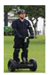4． 电动平衡车是一种时尚代步工具．如图所示，当人驾驶平衡车在水平路面上匀速直线运动时，下列说法正确的是（ ）

A．平衡车受到的重力与地面对它的支持力是一对平衡力



B．平衡车车轮对地面的压力与地面对车轮的支持力是相互作用力

C．平衡车突然停止时，人会向前倾，时因为人受到惯性

D．若平衡车在运动过程中所受的力全部消失，平衡车会慢慢停下来

5． 现代生活，智能手机给人们带来了许多便利，但长时间盯着手机屏幕容易导致视力下降。如图所示是课本中甲、乙两眼睛的成像示意图，下列判断正确的是（ ）

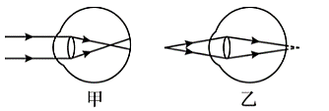A．甲是近视眼，应配戴凸透镜制成的眼镜矫正

B．甲是近视眼，应配戴凹透镜制成的眼镜矫正

C．乙是近视眼，应配戴凸透镜制成的眼镜矫正

D．乙是近视眼，应配戴凹透镜制成的眼镜矫正

6． 某种电子测温枪靠近被测者额头，闭合测温开关S1 ，只有热敏电阻R工作．测温枪的显示屏显示被测者温度；在环境不清示数时，再闭合开关S2 ，显示屏补光灯泡L发光；只闭合开关S2时，灯泡L不发光．的连接方式，如图所示的电路符合要求的是（ ）

|  |  |  |  |
| --- | --- | --- | --- |
| A | B | C | D |

7．电梯设置有超载自动报警系统，其工作原理如图所示，R1为保护电阻，压敏电阻的阻值随压力的增大而减小。下列说法正确的是（ ）

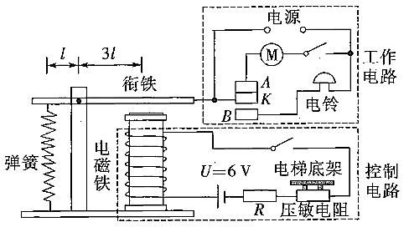A．该装置的工作原理与电动机的工作原理一致

B．电梯正常运行时K与B接触

C．电梯超载时电磁铁磁性增大

D．处于图示位置时电磁铁对衔铁的吸引力大约是弹簧弹力的3倍

8． 电可以造福人类，但使用不当也会带来危害。下列做法中，符合安全用电要求的是（ ）

A．将开关安装在灯具和零线之间

C．在高压线附近的空地上放风等

B．发生触电事故时，首先要切断电源

D．家中空气开关跳闸断开后马上将其闭合

9． C919大型客机是我国拥有完全自主知识产权的干线民用飞机。下列说法正确的是（ ）

A．燃油在发动机内燃烧时，内能转化为化学能

B．客机起飞时，乘客相对于地面是静止的

C．客机座椅设计得很柔软，是为了减小乘客对座椅的压力

D．机翼被设计成“上凸下平”的形状，利用“流速越大压强越小”的原理获得升力

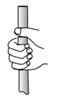10．如图所示，用手握住一根重为G的长直铁棒，使铁棒沿竖直方向静止时，铁棒受到的摩擦力（ ）

A．大小等于G

C．方向竖直向下

B．大小大于G

D．随着手握棒的力增大而增大

11．（多选题）如图所示的情境中，人对物体做了功的是（ ）

|  |  |  |  |
| --- | --- | --- | --- |
| A | B | C | D |

A．人提水桶沿水平方向做匀速直线运动

C．举重运动员从发力到上拉的过程

B．人将重物从地面拉到高处

D．人用力搬石头，没有搬动

12．（多选题）如图所示，A、B为两实心圆柱体，A圆柱体的密度为ρ1，且ρ1：ρ水=2：1；甲图中A对地压强为pA，B对地压强为pB，且pA：pB=3：5；乙图中A对地压强为p1，B对地压强为p2，且p1： p2=2：3；下列说法正确的是（ ）

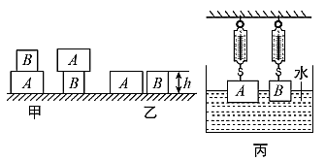A．A、B两圆柱体的底面积之比为3:5

B．A、B两实心圆柱体的重力之比为10:9

C．甲图中A对地面的压强与乙图中B对地面的压强15:19

D．现将两圆柱体分别挂在两弹簧测力计上，缓慢地浸入水中如图丙所示，则当两弹簧测力计示数相等时， A、B两圆柱体浸入水中的深度H=0.5h

**二、填空题**（每空2分，共22分）

13．2020 年我国北斗三号最后一颗组网卫星发射成功。如图所示，北斗卫星工作所需要的电能是由________能转化而来的，北斗卫星是通过发射___________向地面传递信息的.

|  |  |  |
| --- | --- | --- |
| 第13题图 | 第14题图 | 第15题图 |

14．科学正确佩戴口罩是预防呼吸道传染病的重要措施之一．如图所示，佩戴口罩时，用手按压口罩上的鼻夹（金属条）可使其贴合面部，使鼻夹贴合面部的施力物体是________，说明力可以改变物体的______________。

15．小易与家人出去旅游爬山，小易特意穿了一双鞋底花纹更明显的运动鞋，他觉得鞋底花纹更明显的运动鞋可以通过增大_____________来增大摩擦力，到了高原地区，小易发现塑封包装的食品袋鼓了起来（如图所示），请解释食品袋鼓了起来的原因________________________。

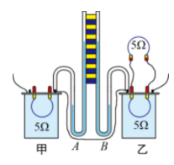16．实验小组采用如图的电路装置探究“电流产生的热量跟什么因素有关”．接通电源，瓶内的空气被加热后膨胀，使U形管的液面发生变化，通过观察U形管的液面变化情况比较出瓶内电阻丝的发热多少．如图所示是探究电流产生的热量跟____________的关系，若通过甲容器内电阻的电流为1A，通电3min甲容器内电阻产生的热量为__________J.

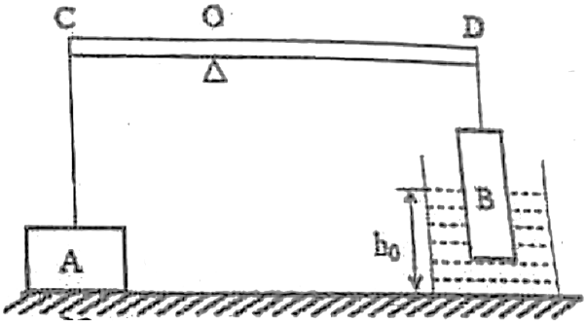17．如图所示，杠杆COD在水平位置保持静止OC：OD=1：2，A是底面为正方形的长方体，其正方形底面边长为20cm，高为10cm 。B是实心柱形物体，其中B的密度为2×103kg/m3，B的底面积40cm2，B的高为20cm，薄壁柱形容器中装有水，此时水的深度h0=14cm，B物体没入水的深度为10cm，此时物体A对地面的压强为900Pa。已知，容器的底面积200m2，则此时B物体受到的浮力为________N，A物体的重力为_______N，若沿水平方向将B的底面切掉h高度，沿竖直方向将A左右两边各切去厚度为h的部分，待杠杆在水平位置平衡时，物体A对地面的压强与之前相比变化了112.5Pa，则h=_______cm。（水的密度为1×103kgm3，g取10N/kg）

**三、实验探究题**（本大题共5小题，第18题4分，第19题、20题、21题、22题每小题6分，共28分）

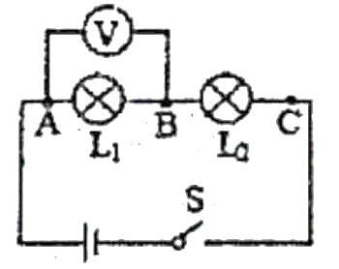18、在实验考查中，小文同学利用电压表测量串联电路的电压时，设计了如图所示的电路。

（1）连接电路前，开关必须____________。

（2）小文根据右图连按接好电路，闭合开关后，发现灯L1不亮，L2却很亮，他仔细检查电路，发现没有任何故障，他仔细想了想，终于想清了L1不亮的原因是__________________。

（3）小文完成了实验，并把数据记录在表中。

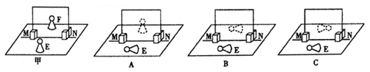19．如图所示，在“研究平面镜成像特点”的实验中，小易将玻璃板竖直放在水平桌面的白纸上，沿玻璃板在纸上画一条直线MN，取两枚相同的棋子E和F。

（1）小易将棋子E放在玻璃板前，移动玻璃板后面的棋子F，直到它看上去与棋子E的像完全重合，如图甲所示。说明像与物的___________相等。

（2）为了让坐在右侧的小亮也看到棋子E的像，小易把玻璃板沿直线MN向右移动了一段距离，在此过程中，棋子E的像_______（填“会”或“不会”）向右平移；

（3）小易拿走棋子F，再将棋子E横放，这时他看到的应该是图乙中的_______种情形。

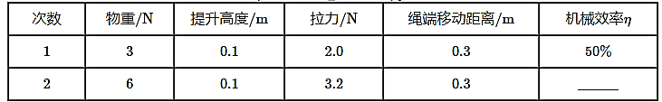20．在“测量滑轮组机械效率”的实验中，小易利用同一滑轮组先后提升不同重量的物体进行实验，如图甲和乙所示，实验测量的数据记录在表格中：



（1）根据测量的实验数据，可计算出表格中的横线上应填的数据大小为_________（用百分数表示）。

（2）小易在实验操作过程中发现：一边拉动弹簧测力计一边读数，非常不方便，因为这样弹簧测力计示数不稳定．为了方便读数，小易认为可以让弹簧测力计保持静止时读数，他的这种想法显然是错误。如果让弹簧测力计保持静止时读数，则所测出的滑轮组机械效率将比其真实值__________。

（3）如果不计绳重及摩擦，只是按照如图丙所示的绕绳方法组装滑轮组，并利用图丙方案提升相同重量的物体．对比甲图和图丙所示的滑轮组的机械效率，可知η甲______η丙（选填“大于”、“等于”或“小于”）。

21．在探究“通电螺线管外部磁场”的实验中，采用如图甲所示的实验装置.

（1）当闭合开关S后，小磁针______（选填“会”或“不会”）发生偏转。

（2）用铁屑来做实验，得到如图乙所示的情形，它与___________磁体的磁场分布相似．

（3）小易做了如图丙所示的实验，通过实验现象可以得出：通电螺线管的磁极极性与螺线管中电流的__________有关。

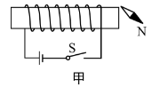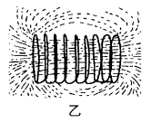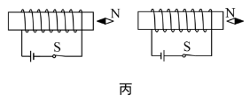

22．某小组同学用如图所示的电路探究“电流与电阻的关系”，实验中他们所用的定值电阻分别是5Ω、10Ω、15Ω、20Ω，电源电压为6V保持不变。

（1）实验时，闭合开关，将滑片移动到某位置，记下电压表和电流表的示数，接下来的操作是_______。

A．断开开关，结束实验

B．将滑片移动到另外几个位置，分别记下电压表和电流表的示数

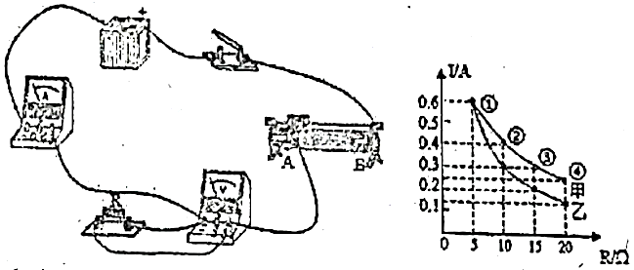C．断开开关换用另一个定值电阻，闭合开关将滑片移动到某位置，记下电压表和电流表的示数

（2）同组甲、乙两位同学进行了实验，并作出I-R图像如图所示，其中_______同学实验操作是不符合要求的。

（3）在第①次实验中滑动变阻器的阻值为_______Ω。

**四、综合计算题**（本大题共2小题，第23题6分、第24题8分，共14分）

23．在图（a）所示的电路中，电源电压12伏保持不变，变阻器R2上标有“20Ω 2A”字样，闭合电键S后，移动滑动变阻器使得电流表的示数为1A。

（1）此时滑动变阻器R2接入电路的电阻。

（2）此时，10s内电流通过电阻R2时所做的功W。

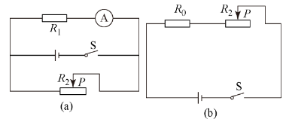（3）将R1和R2按图（b）所示接入相同电源的电路，移动滑片P，在电路安全的情况下，使图（a）中电路的最大电功率是图（b）中电路最大电功率的5倍，求（a）中电路的最小功率。

24．如图甲所示电路，电源电压恒定．滑动变阻器R上标有“20Ω 1A”，灯泡L上标有“4V 1.6W”，灯泡L的电流与电压的关系图像如图乙所示．只闭合开关S1，当滑片P移动到R的右端时，定值电阻R1的电功率为P1；当滑片P移动到R的左端时，灯泡恰好正常发光，定值电阻R1的电功率为P2，则P1:P2=1:4。

(1) 灯泡正常发光时的电阻。

(2) 定值电阻R1的阻值。

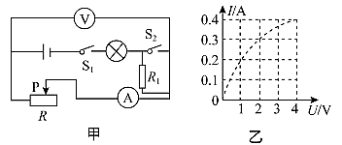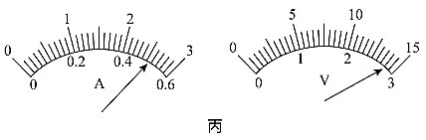(3) 如图甲所示，重新更换了电源电压，并保持恒定．用另一个定值电阻R2替换灯泡L，两电表的量程与之前相比可能更换，但在后续操作中电表量程均将保持不变．同时闭合关S1、S2 ，滑片P移动到某一位置时，电流表和电压表指针位置如图丙所示；滑片P移动到另一位置时，其中一个电表指直刚好达到所选量程的最大刻度值处，另一电表指针在所选量程最大刻度值的2/3处．求R2的可能值。

师大附中实验中学

**初三下学期期中测试卷**

# 物 理

# 参考答案

**一、选择题**

|  |  |  |  |  |  |  |  |  |  |  |  |  |
| --- | --- | --- | --- | --- | --- | --- | --- | --- | --- | --- | --- | --- |
| **题号** | **1** | **2** | **3** | **4** | **5** | **6** | **7** | **8** | **9** | **10** | **11** | **12** |
| **答案** | **C** | **A** | **D** | **B** | **B** | **B** | **C** | **B** | **D** | **A** | **BC** | **AD** |

**二、填空题**

13．太阳能； 电磁波；

14．手； 形状；

15．接触面的粗糙程度； 海拔高，气压小，包装内的气压大于外面空气的气压；

16．电流； 900；

17．4； 60； 2

**三、实验探究题**

18．（1）断开开关； （2）L1的额定功率太大；

19．（1）大小； （2）不会； （3）B

20．（1）62.5； （2）偏大； （3）等于

21．（1）会； （2）条形； （3）方向

22．（1）C； （2）甲； （3）5

**四、综合计算题**

23．（1）12Ω； （2）120 J； （3）13.2W

24．（1）10Ω； （2）5Ω； （3）2Ω或8Ω